Standardillustrierende Aufgaben veranschaulichen beispielhaft Standards für Lehrkräfte, Lernende und Eltern.

Fach | Naturwissenschaften 7-10
Kompetenzbereich | Mit Fachwissen umgehen
Kompetenz | Naturwissenschaftliches Wissen strukturieren
Niveaustufe(n) | D/E
Standard | Die Schülerinnen und Schüler können Begriffe und Objekte nach vorgegebenen Kriterien ordnen und vergleichen.
ggf. Themenfeld | TF 4: Wasser ist Leben
ggf. Bezug Basiscurriculum (BC) oder übergreifenden Themen (ÜT) | ---
ggf. Standard BC | ----
Aufgabenformat
offen |  | halboffen x | geschlossen
Erprobung im Unterricht:
Datum |  | Jahrgangsstufe: | Schulart:
Verschlagwortung | Ökosystem, Aquarium, limnisch, marin

Aufgabe und Material:

Lebensraum Wasser
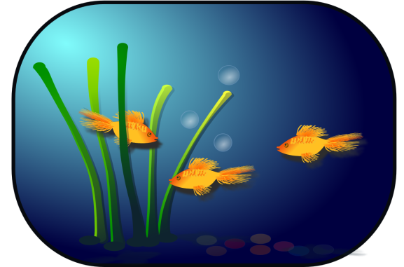
Im und am Wasser befinden sich die vielfältigsten Lebensräume für pflanzliche und tierische Organismen.
Ein Ökosystem besteht aus einer Gemeinschaft von verschiedenen Lebewesen, die miteinander in Wechselwirkung stehen, und den Umweltfaktoren, wie z. B. Klima und Wasser- und Bodenbeschaffenheit. Beispiele für aquatische Ökosysteme sind: Binnensee, Wattenmeer, Fluss, Regenpfütze, Tiefsee, Bach, Ozean, Teich.

Aufgaben:
- Ordne die genannten aquatischen Ökosysteme den limnischen oder marinen Ökosystemen zu.
- Vergleiche drei dieser Ökosysteme tabellarisch nach folgenden Kriterien:
Art des Wassers, typische Merkmale, pflanzliche und tierische Lebewesen, Einfluss des Menschen.

LISUM
Abbildung: https://openclipart.org/detail/84031/fish Public domain
Erwartungshorizont:

- Ordne die genannten aquatischen Ökosysteme den limnischen oder marinen Ökosystemen zu.
Limnische Ökosysteme | Marine Ökosysteme
- Fluss  - Bach  - Pfütze  - Binnensee  - Teich | - Wattenmeer  - Tiefsee  - Ozean

- Vergleiche drei dieser Ökosysteme tabellarisch nach folgenden Kriterien:
Art des Wassers, pflanzliche und tierische Lebewesen, Einfluss des Menschen.

Mögliche Antworten:

aquatisches Ökosystem | Art des Wassers | pflanzliche und tierische Organismen (Beispiele) | Einfluss des Menschen
Fluss | Süßwasser | Algen, Wasserpest, Köcherfliegenlarven, Flohkrebse, Forellen, Schmerlen, Karpfen, Barsche, Hecht | - Begradigung der Flüsse  - Bebauung der Flussufer  - Verschmutzung der Gewässer  - ggf. Wasserkraftwerke
Teich | Süßwasser | Teichrosen, Wasserlilien, Rohrkolben, Karpfen, Frösche, Gelbrandkäfer, Schnecken, Stockenten | Nutzung zur:  - Aufzucht und Haltung von Fischen  - Haltung von Enten und Gänsen  - Trinkwasserbereitstellung für Nutzvieh (Viehtränke)  - Löschwasserteich  - Gartenteich
Ozean | Salzwasser | Hering, Wal, Delphin, Hai, Quallen, Blasentang, Rotalgen, Seegras | - Hochseefischerei  - Bohrinseln  - Überlandkabel  - Offshore-Winparks

LISUM
Abbildung: https://openclipart.org/detail/84031/fish Public domain

dem Wasser zugehörend, im Wasser befindlich
Süßwasser
Meerwasser
Süßwasser
Meerwasser

